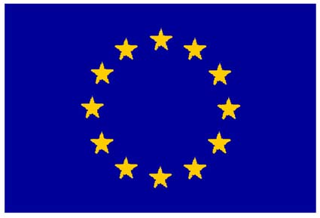
LE GRAND QUIZ
DE L’UNION EUROPEENNE

N°3 : L’Europe des sciences
Prénom :

NOM :

Classe :

A rendre au C.D.I.
entre le 24 et le 30 nov.

1. Où se trouve la base de lancement française et européenne des fusées Ariane ?
2. Citez deux des huit astronautes de l’ESA, l’Agence Spatiale Européenne (et leur nationalité).
3. Comment s’appelle la société qui gère le Tunnel sous la Manche ?
4. Citez trois constructeurs automobiles européens présents au Mondial de l’Auto 2008 (et leur nationalité).
5. Quel est le nom du véhicule prototype 100% électrique présenté par Renault au Mondial de l’Auto 2008 ?
6. Citez les trois scientifiques (et leur nationalité) qui ont reçu cette année le Prix Nobel de Médecine.
7. Sur quoi travaillent les deux scientifiques français de la question 6 ?
8. Quels sont le nom et la nationalité de la lycéenne qui a remporté le Concours Européen des Jeunes Scientifiques en septembre dernier ?
9. Qu’est-ce que l’Euratom ?
10. Citez le nom d’un scientifique dont la spécialité est la gastronomie moléculaire.
11. Comment s’appelle le programme européen qui permet aux étudiants d’aller étudier dans un autre pays de l’Europe ?
12. Comment s’appelle le plus grand accélérateur de particules au monde, mis en route le 3 septembre dernier à Genève ?
13. La Commission européenne a autorisé la mise sur le marché de cultures transgéniques. Citez deux pays européens qui refusent cette décision.
14. Qui, le 26 septembre dernier, a traversé la Manche propulsé par une aile à réaction fixée sur le dos ?
15. Citez deux inventions de Léonard de Vinci.

NB : vous pouvez répondre au dos ou sur une feuille jointe.

